Репка
Вед: Значит дело было так:
Жил на свете дед-чудак,
В огороде он ходил,
Взял и репку посадил.
Репку (видел весь народ) -
То прополет, то польет.
Вырастала репка там не по дням, а по часам.
Только в сказке быстро дело.
Наконец она созрела.
Ну, какой чудесный вид:
Рядом с домом «дом» стоит.
Высока, кругла, красива,
Не найти другого дива.
Потащил ее дедок,
От старанья даже взмок.
Не идут дела ей богу!
Надо бабку звать в подмогу.
Дед: Ой бабуля!
Вед: Возопил.
Дед: Помогай! Не стало сил!
Вед: Баба к деду подскочила,
Сзади деда ухватила,
Но упрямый корнеплод
Из землицы не идет.
Баба: У двоих какая сила!
Вед: Бабка тут заголосила
Баба: Надо внученьку позвать,
Чтоб вдвоем нам не страдать.
Внучка! Машенька! Мой свет! Скоро выйдешь ты, иль нет?

Внучка: Ой, бабуленька, бегу!
Как сумею помогу.
Вед: Дед- за репку, баба- к деду.
Внучка- бабу за подол.
Уж близка была победа,
Только деда лист подвел.
Делать нечего, и внучка
Стала звать дворняжку Жучку:
Внучка: Жучка, милая, сюда!
Посмотри, у нас беда!
Помоги, прошу добром!
Легче будет вчетвером!
Кость получишь ты в награду.
Вед: Помогать собачка рада.
Баба с дедом, внучка с Жучкой
Тянут – потянут репку,
Только репка держится крепко.
Надо звать опять подмогу.
Побежала с грозным рыком
Жучка звать кота Мурлыку.
Жучка: Эй, вставай-ка, лежебока!
Вон идет, как дело плохо!
Не пойдешь, я в тот же миг
Потреплю твой воротник!
Вед: Кот недолго собирался:
Быстро с коврика поднялся,
И, себя чтоб защитить,
Репку обещал тащить.
Тащит дед и тащит баба,
Внучка с Жучкой, тащит кот,
Только очень-очень слабо, дело движется вперед.
Жучка: -Кот пойди назад к домишку
И зови на помощь мышку.
На нее надежда слаба.
Вед: Но устали дед и баба.
Кот: - Мышка! Выслежу в чулане
Помогать коль нам не станешь!
Вед: Мышка пискнула:
Мышка: Сейчас! Вижу вас и слышу вас.
Вед: В мышке – хитрость, а не сила,
Корешок перекусила
А потом, а потом
Примостилась за котом
Ухватилась крепко, вытащили репку!
А потом, что с репкой было,
Сказка нам сказать забыла.
Ноя знаю наперед.
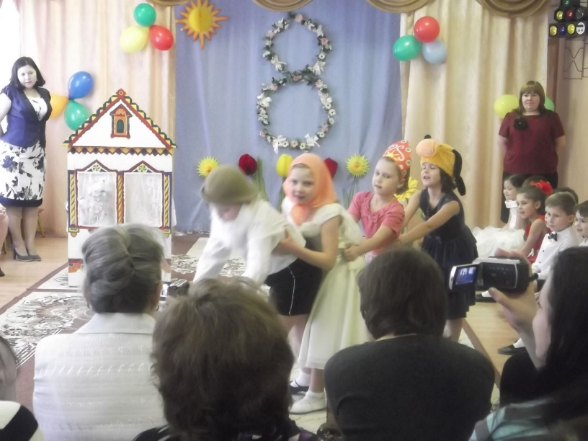
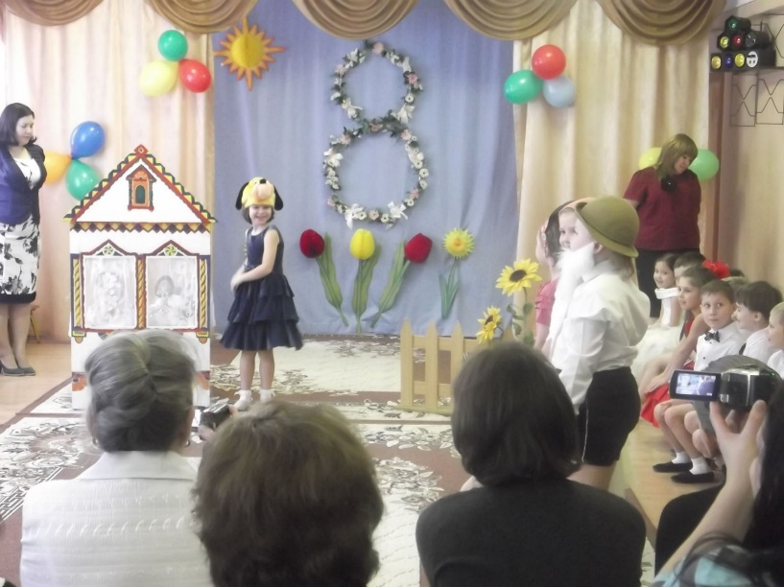
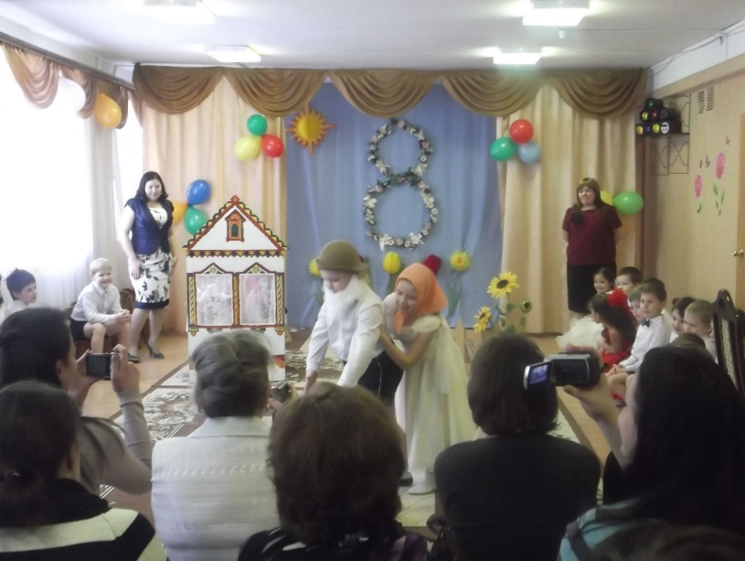
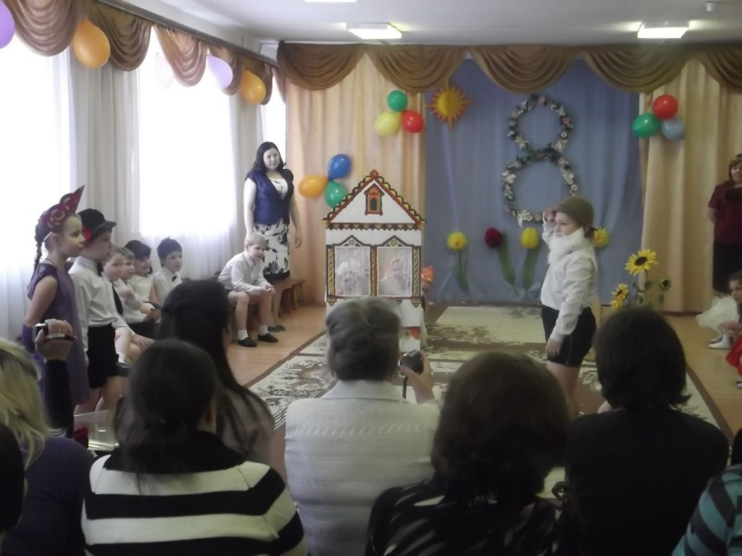
Все: Ели репку целый год!
